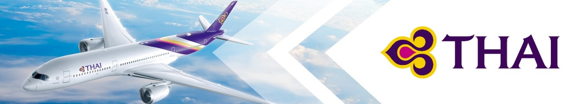
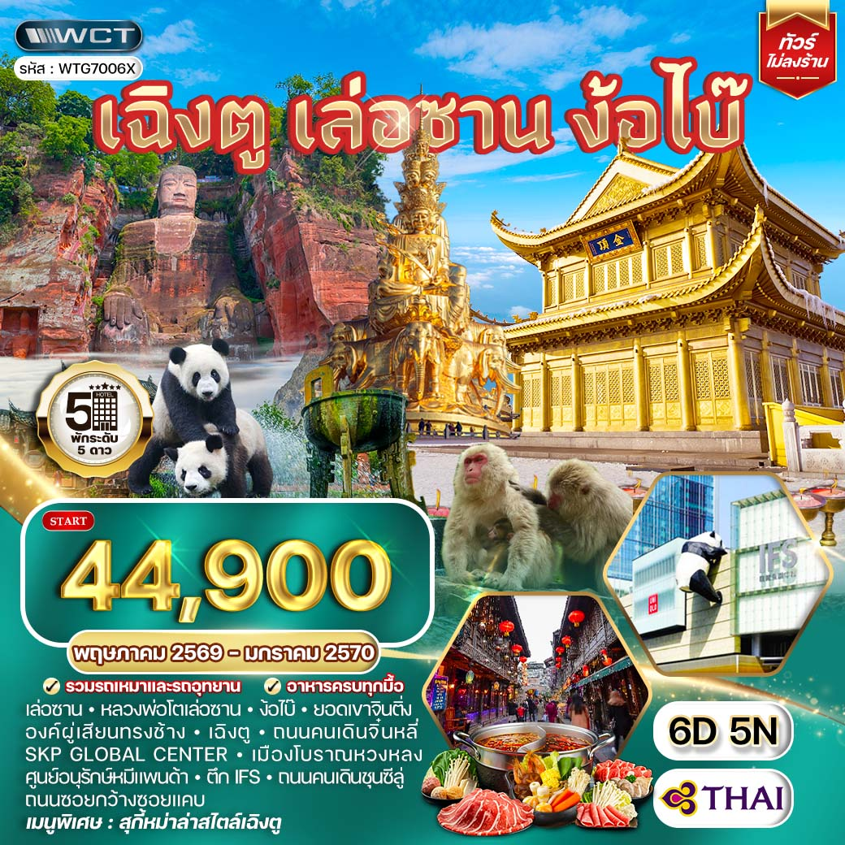

วันแรกของการเดินทาง
กรุงเทพฯ - เฉิงตู
07.00 น. สมาชิกทุกท่านพร้อมกัน ณ ท่าอากาศยานสุวรรณภูมิ อาคารผู้โดยสารขาออกระหว่างประเทศชั้น 4 เจ้าหน้าที่ บริษัทฯ คอยอำนวยความสะดวกเช็คอินให้แก่ท่าน
10.05 น. เหิรฟ้าสู่ เมืองเฉิงตู สาธารณรัฐประชาชนจีน โดยสายการบินไทย เที่ยวบินที่ TG618 (เสิร์ฟอาหารบนเครื่อง)
14.00 น. ถึง ท่าอากาศยานนครเฉิงตู เมืองหลวงของมณฑลเสฉวน นครเฉิงตู เมืองหลวงของมณฑลเสฉวนและมีประชากรหนาแน่นที่สุดของประเทศจีน ที่มีภูมิประเทศรายรอบไปด้วยเทือกเขา และมีสภาพภูมิอากาศที่เหมาะสมต่อการประกอบอาชีพเกษตรกรรม โดยมีฤดูร้อนที่อบอุ่นฤดูหนาวที่ไม่หนาวนัก และมีปริมาณความชื้นสูง มีพื้นที่ประมาณ 567,000 ตารางกิโลเมตร ประชากรส่วนหนึ่งเป็นชนกลุ่มน้อยเชื้อชาติต่างๆ ได้แก่ชาวยี่, ธิเบต, เมี้ยว, หุย และเซี่ยง ชนกลุ่มน้อยเหล่านี้ส่วนใหญ่มีถิ่นฐานอยู่ในเขตปกครองตนเองของมณฑลเฉิงตู และยังเป็นศูนย์กลางของการเดินทางทั้งทางอากาศและทางรถไฟรวมไปถึงการเป็นศูนย์กลางทางด้านเศรษฐกิจและวัฒนธรรม
ค่ำ บริการอาหารมื้อค่ำ ณ ภัตตาคาร
ที่พัก Crown Plaza Panda หรือเทียบเท่า (พัก 3 คืน) (โรงแรมระดับ 5 ดาว) (โรงแรมที่นำเสนอเป็นโรงแรมเสนอเบื้องต้นเท่านั้น ชื่อโรงแรมที่ท่านพักทางบริษัทจะทำการแจ้งพร้อมใบนัดหมาย 5-7 วันก่อนเดินทาง ขอสงวนสิทธิ์ในการปรับเปลี่ยนที่พัก ไปพักเมืองใกล้เคียงกรณีติดงานแฟร์หรือมีเทศกาล)
วันที่สองของการเดินทาง
เล่อซาน - หลวงพ่อโตเล่อซาน - ง้อไบ๊
เช้า บริการอาหารมื้อเช้า ณ โรงแรมที่พัก
นำท่านสู่ เมืองเล่อซาน (ใช้เวลาเดินทางประมาณ 2.30 ชั่วโมง) ระหว่างทางท่านจะได้ชื่นชมกับธรรมชาติสองข้างทางที่อุดมไปด้วยแมกไม้นานาพันธุ์และชีวิตความเป็นอยู่ของชาวมณฑลเสฉวน ซึ่งยังคงรักษาวัฒนธรรมแบบเดิมของชาวจีนและธรรมชาติ
เที่ยง บริการอาหารกลางวัน ณ ภัตตาคาร
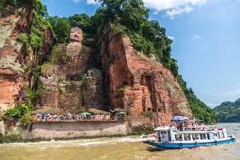
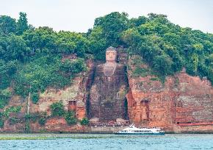
นำท่านลงเรือเพื่อชม เกาะเล่อซาน ซึ่งมีรูปพรรณดั่งพระกลางทะเลสักการะ หลวงพ่อโตเล่อซาน (รวมล่องเรือแล้ว) ซึ่งใช้เวลาสร้างนานถึง 90 ปี โดยหลวงพ่อไท่หง ใช้เงินบริจาคของชาวบ้าน เพื่อเป็นสิริมงคลและปกป้องภัยน้ำท่วมจากแม่น้ำหมิงเจียง มีความยาวกว่า 600 กิโลเมตรพระพักตร์ของหลวงพ่อโตหันออกไปสู่แม่น้ำ หมิงเจียงเป็นพระพุทธรูปนั่งที่สกัดเข้าไปในภูเขาที่ใหญ่ที่สุดในโลก สูงถึง 71 เมตร จากนั้นนำท่านสู่ เมืองง้อไบ๊ (ใช้เวลาเดินทางประมาณ 1.30 ชั่วโมง) เป็น 1 ใน 4 พุทธคีรีศักดิ์สิทธิ์ของจีน มีประวัติความเป็นมาเกี่ยวกับพุทธศาสนานานกว่า 2,000 ปี ทั้งยังเป็นสถานที่ประดิษฐานพระโพธิสัตว์ผู่เสียน หรือสมันตภัทร ที่เชื่อกันว่าเป็นเลิศทางจริยาและมหาปณิธาน นอกจากนี้ยังมีทิวทัศน์ที่มีชื่อเสียง ได้แก่ ฝอกวง (พุทธรัศมี) , หวิน 9 ไห่ (ทะเลเมฆ), เซินเติ้ง (ลูกไฟเทวดา), ยื่อซู่ (พระอาทิตย์ขึ้น) และซีหยาง (พระอาทิตย์ตก) เขาง้อไบ๊ได้รับการขึ้นทะเบียนให้เป็นมรดกโลกทางธรรมชาติและวัฒนธรรม โดยองค์การยูเนสโก ในปี ค.ศ.1966
ค่ำ บริการอาหารมื้อค่ำ ณ ภัตตาคาร
ที่พัก Century Sunshine Hotel หรือเทียบเท่า (โรงแรมระดับ 5 ดาว) (พัก 2 คืน) (โรงแรมที่นำเสนอเป็นโรงแรมเสนอเบื้องต้นเท่านั้น ชื่อโรงแรมที่ท่านพักทางบริษัทจะทำการแจ้งพร้อมใบนัดหมาย 5-7 วันก่อนเดินทาง ขอสงวนสิทธิ์ในการปรับเปลี่ยนที่พัก ไปพักเมืองใกล้เคียงกรณีติดงานแฟร์หรือมีเทศกาล)
วันที่สามของการเดินทาง
ยอดเขาจินติ่ง - องค์ผู่เสียนทรงช้าง
เช้า บริการอาหารมื้อเช้า ณ โรงแรมที่พัก
นำท่านโดยสารกระเช้าไฟฟ้า ขึ้นสู่จุดชมวิวบน ยอดเขาจินติ่ง (รวมรถอุทยาน+กระเช้าขึ้น-ลง) ที่มีความสูงจากระดับน้ำทะเล 3,077 เมตร ชมทิวทัศน์อันสลับซับซ้อนไปด้วยขุนเขาเหนือชั้นเมฆที่สวยงามดุจดั่งสวรรค์
เที่ยง บริการอาหารกลางวัน ณ ภัตตาคาร
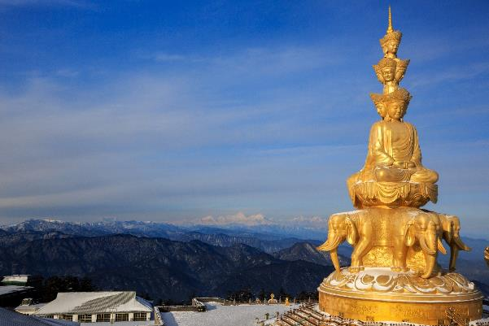
นำท่านนมัสการ องค์ผู่เสียนทรงช้าง พระพักตร์ 10 ทิศ สูง 48 เมตร ลักษณะพิเศษขององค์พระปฏิมาจะเป็นพระโพธิสัตว์ทรงคชสารเป็นช้างเผือก 6 งา ชมตำหนักทอง ตำหนักเงิน ตำหนักสำริด และตำหนักเหล็ก ซึ่งประหนึ่งว่าได้จำลอง 4 พุทธคีรี ท่านจะได้เห็นวิวทิวทัศน์อันสลับซับซ้อนไปด้วยขุนเขาเหนือชั้นเมฆที่สวยงามดุจดั่งสวรรค์
ค่ำ บริการอาหารมื้อค่ำ ณ ภัตตาคาร
ที่พัก Century Sunshine Hotel หรือเทียบเท่า (โรงแรมระดับ 5 ดาว) (พัก 2 คืน) (โรงแรมที่นำเสนอเป็นโรงแรมเสนอเบื้องต้นเท่านั้น ชื่อโรงแรมที่ท่านพักทางบริษัทจะทำการแจ้งพร้อมใบนัดหมาย 5-7 วันก่อนเดินทาง ขอสงวนสิทธิ์ในการปรับเปลี่ยนที่พัก ไปพักเมืองใกล้เคียงกรณีติดงานแฟร์หรือมีเทศกาล)
วันที่สี่ของการเดินทาง
เมืองโบราณหวงหลงซี - เฉิงตู - ถนนคนเดินจิ๋นหลี่ - Skp Global Center
เช้า บริการอาหารมื้อเช้า ณ โรงแรมที่พัก
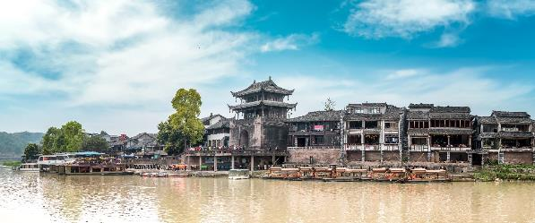
นำท่านสู่ เมืองโบราณหวงหลงซี ตั้งอยู่ทางตะวันตกเฉียงใต้ของเมืองเฉิงตู มณฑลเสฉวน ประเทศจีน เป็นเมืองโบราณที่มีประวัติศาสตร์ยาวนานกว่า 1,700 ปี เมืองนี้เคยเป็นศูนย์กลางการค้าที่สำคัญบนเส้นทางสายไหม และได้รับการขนานนามว่าเป็น “ไข่มุกแห่งแม่น้ำฉีชุย”
เที่ยง บริการอาหารมื้อกลางวัน ณ ภัตตาคาร
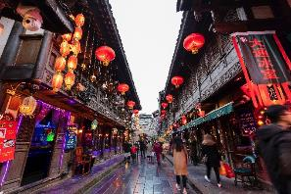
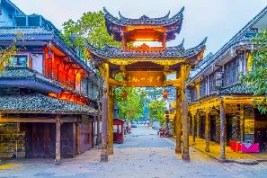
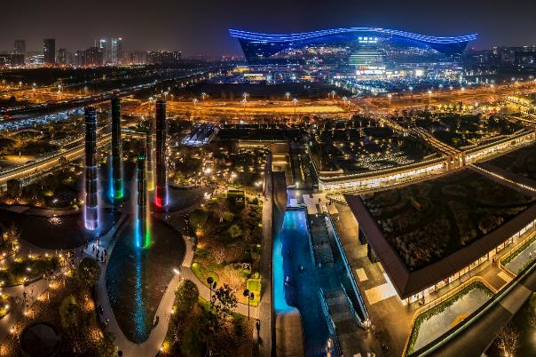
จากนั้นนำท่านสู่ เมืองเฉิงตู (ใช้เวลาในการเดินทางประมาณ 1 ชั่วโมง) เป็นเมืองย่อยจังหวัดที่ได้ทำหน้าที่เป็นเมืองหลวงของมณฑลเสฉวนของจีน ตั้งอยู่บริเวณลุ่มแม่น้ำหมินใจกลางมณฑล ประชากรเมืองเฉิงตูมีราว 10 ล้านคน เป็นหนึ่งในสามของเมืองที่มีประชากรมากที่สุดในภาคตะวันตกของจีน ปัจจุบันเป็นทั้งศูนย์กลางด้านการเมือง การทหาร และด้านการศึกษาของภูมิภาคตะวันตกเฉียงใต้ นำท่านสู่ ถนนคนเดินจิ๋นหลี่ ถนนแห่งนี้เปิดให้บริการในปี ค.ศ.2004 ในแบบสไตล์จีนโมเดิล ด้วยสถาปัตยกรรมแบบหรูหรา และกลิ่นอายวัฒนธรรมของมณฑลเสฉวนที่ถูกฝังอยู่ในถนนโบราณแห่งนี้ บ่งบอกให้ทราบว่ามณฑลเสฉวนมีลักษณะอย่างไรในสมัยราชวงศ์ชิง มีร้านค้าเล็กๆมากมาย ที่ขายสินค้าหัตถกรรมของเก่าและของที่ระลึกเช่นงานปักลาย , ผลิตภัณฑ์จากเครื่องเขิน , งานฝีมือพื้นบ้าน , เครื่องเคลือบดินเผา , ของเก่าหรืองานประดิษฐ์ตัวอักษรและภาพวาด รวมถึงโรงแรมร้านอาหาร ชา กาแฟ บาร์ คาเฟ่ และร้านอาหารอีกมากมาย ถนนแห่งนี้ถือว่าเป็นแหล่งท่องเที่ยวยอดนิยมสำหรับชาวเฉิงตูและนักท่องเที่ยวที่ห้ามพลาดเมื่อมาเยือนเฉิงตูต้น จากนั้นนำท่านชม Skp Global Center ห้างสรรพสินค้าชั้นนําที่ใหญ่ที่สุดในเอเชีย มีเสาหิน 6 ต้น ประดับไฟ LED สุดอลังการ
ค่ำ บริการอาหารมื้อค่ำ ณ ภัตตาคาร
ที่พัก Crown Plaza Panda หรือเทียบเท่า (พัก 3 คืน) (โรงแรมระดับ 5 ดาว) (โรงแรมที่นำเสนอเป็นโรงแรมเสนอเบื้องต้นเท่านั้น ชื่อโรงแรมที่ท่านพักทางบริษัทจะทำการแจ้งพร้อมใบนัดหมาย 5-7 วันก่อนเดินทาง ขอสงวนสิทธิ์ในการปรับเปลี่ยนที่พัก ไปพักเมืองใกล้เคียงกรณีติดงานแฟร์หรือมีเทศกาล)
วันที่ห้าของการเดินทาง
ศูนย์อนุรักษ์หมีแพนด้า - ตึก IFS - ถนนคนเดินชุนซีลู่
เช้า บริการอาหารมื้อเช้า ณ โรงแรมที่พัก
นำท่านเดินทางเข้าสู่ ศูนย์อนุรักษ์หมีแพนด้า (นั่งรถกอล์ฟ) ซึ่งท่านจะได้เข้าเยี่ยมชมความน่ารักของบรรดาหมีแพนด้าได้อย่างใกล้ชิด ที่นี่นอกจากจะเป็นที่วิจัยและทำการศึกษาเพื่ออนุรักษ์หมีแพนด้าแล้ว ยังเป็นศูนย์การเรียนรู้ และเพาะพันธุ์หมีแพนด้าอีกด้วย และ เป็นบ้านเกิดของช่วงช่วง-หลินฮุ่ย
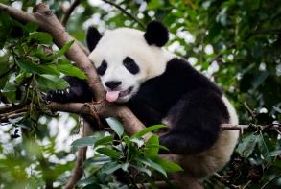
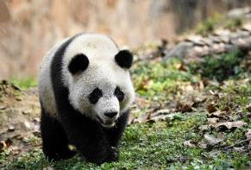
เที่ยง บริการอาหารมื้อกลางวัน ณ ภัตตาคาร
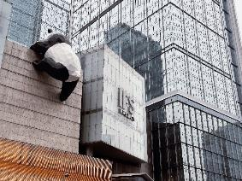
นำท่านชม หมีแพนด้าปีนตึก ณ ตึก IFS ซึ่งเป็นจุดเช็คอินที่มีหมีแพนด้าตัวอ้วนน่ารัก ที่กำลังปีนป่ายตึกเป็นประติมากรรมแพนด้ายักษ์แขวนอยู่บนตึก มีความสูง 15 เมตร น้ำหนัก 13 ตัน ปีนเกาะอยู่บนตึก IFS ใจกลางเมืองเฉิงตู ถือเป็นอีกหนึ่งจุดเช็คอินใหม่สำหรับชาวเฉิงตูและนักท่องเที่ยวผู้มาเยือน นำท่านอิสระช้อปปิ้ง ถนนคนเดินชุนซีลู่ หรือ Walking Street ของเมืองเฉิงตู ซึ่งเป็นย่านขายสินค้าของวัยรุ่น ร้านค้าแบรนด์เนม และขายสินค้าทันสมัยต่างๆ นับเป็นแหล่งชุมนุมของหนุ่มสาวเมืองเฉิงตูที่เต็มไปด้วยห้างน้อยใหญ่ และร้านอาหารมากมาย ให้ท่านได้ช้อปปิ้งสินค้าและของที่ระลึกต่างๆ อาทิเช่น เสื้อผ้า กระเป๋า รองเท้ากีฬา เป็น
ค่ำ บริการอาหารมื้อค่ำ ณ ภัตตาคาร
ที่พัก Crown Plaza Panda หรือเทียบเท่า (พัก 3 คืน) (โรงแรมระดับ 5 ดาว) (โรงแรมที่นำเสนอเป็นโรงแรมเสนอเบื้องต้นเท่านั้น ชื่อโรงแรมที่ท่านพักทางบริษัทจะทำการแจ้งพร้อมใบนัดหมาย 5-7 วันก่อนเดินทาง ขอสงวนสิทธิ์ในการปรับเปลี่ยนที่พัก ไปพักเมืองใกล้เคียงกรณีติดงานแฟร์หรือมีเทศกาล)
วันที่หกของการเดินทาง
ถนนซอยกว้างซอยแคบ - สนามบิน - กรุงเทพฯ
เช้า บริการอาหารมื้อเช้า ณ โรงแรมที่พัก
นำท่านอิสระช้อปปิ้ง ถนนซอยกว้างซอยแคบ เป็นถนนที่แสดงถึงวิถีชีวิตของคนจีนเฉิงตูในสมัยโบราณ ผสมความเป็นทันสมัยเข้าไปอย่างลงตัว ถนนคนเดินมี 3 ซอย แต่ละซอยมีความยาวประมาณ 400 เมตร มีร้านค้าเล็กๆ ตั้งเรียงรายอยู่ในแต่ละซอยและตรอกให้เดินช้อปกันเพลิน ทั้งร้านหนังสือ ร้านชา-กาแฟ บาร์ เสื้อผ้า ไปจนถึงร้านอาหารนานาชนิด
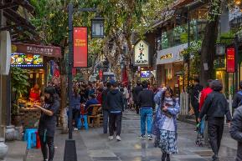
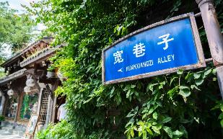
11.30 น. นำท่านเดินทางสู่สนามบิน
15.05 น. เหิรฟ้าสู่ กรุงเทพฯ โดยสายการบินไทย เที่ยวบินที่ TG619 (เสิร์ฟอาหารบนเครื่อง)
17.20 น. เดินทางถึง กรุงเทพฯ ...โดยสวัสดิภาพพร้อมความประทับใจ

******************** เฉิงตู เล่อซาน ง้อใบ๊ 6 วัน 5 คืน สายการบินไทย *********************

หมายเหตุ...โปรแกรมการเดินทางอาจเปลี่ยนแปลงได้ตามความเหมาะสม เนื่องจากสภาพ ลม ฟ้า อากาศ,การล่าช้าอันเนื่องมาจากสายการบิน และสถานการณ์ในต่างประเทศที่ทางคณะเดินทางในขณะนั้น เพื่อความปลอดภัยในการเดินทาง โดยบริษัทฯ ได้มอบหมายให้ หัวหน้าทัวร์ผู้นำทัวร์ มีอำนาจตัดสินใจ ณ ขณะนั้นทั้งนี้การตัดสินใจ จะคำนึงถึงผลประโยชน์ของหมู่คณะเป็นสำคัญ

อัตราค่าบริการ เฉิงตู เล่อซาน ง้อไบ๊ 6 วัน TG
ช่วงเวลาการเดินทาง | ผู้ใหญ่พัก  ห้องละ 2 ท่าน | เด็กอายุต่ำกว่า 12 ปี  พักกับผู้ใหญ่ 1 ท่าน  (เด็กมีเตียง) | เด็กอายุต่ำกว่า 12 ปี  พักกับผู้ใหญ่ 2 ท่าน  (เด็กไม่มีเตียงเสริม ) | พักท่านเดียว / ห้อง  จ่ายเพิ่ม
12 - 17 พ.ค. 69 | 44,900 | 44,900 | 44,900 | 9,900
29 พ.ค. - 3 มิ.ย. 69 | 48,900 | 48,900 | 48,900 | 9,900
23 - 28 มิ.ย. 69 | 47,900 | 47,900 | 47,900 | 9,900
13 - 18 ก.ค. 69 | 50,900 | 50,900 | 50,900 | 9,900
17 - 22 ส.ค. 69 | 50,900 | 50,900 | 50,900 | 9,900
14 - 19 ก.ย. 69 | 50,900 | 50,900 | 50,900 | 9,900
19 - 24 ต.ค. 69 | 52,900 | 52,900 | 52,900 | 9,900
16 - 21 พ.ย. 69 | 52,900 | 52,900 | 52,900 | 9,900
14 - 19 ธ.ค. 69 | 50,900 | 50,900 | 50,900 | 9,900
28 ธ.ค. 69 - 2 ม.ค. 70 | 52,900 | 52,900 | 52,900 | 9,900
18 - 23 ม.ค. 70 | 50,900 | 50,900 | 50,900 | 9,900
ไม่เอาตั๋วเครื่องบินหัก 8,000 บาท
**คณะออกเดินทางได้เมื่อมีจำนวนผู้เดินทางครบ 15 ท่านเท่านั้น**

อัตราค่าบริการนี้รวม
- ค่าตั๋วเครื่องบินไป-กลับ กรุงเทพฯ-เฉิงตู-กรุงเทพฯ สายการบินไทย (น้ำหนักกระเป๋า 23 กิโลกรัม)
- ค่ารถปรับอากาศนำเที่ยวตามระบุไว้ในรายการ พร้อมคนขับรถที่ชำนาญเส้นทาง
- โรงแรมที่พักตามระบุหรือเทียบเท่าในระดับเดียวกัน และราคาโรงแรมจะปรับขึ้น 3-4 เท่าตัว หากวันเข้าพักตรงกับงานเทศกาล เทรดแฟร์หรือการประชุม ต่างๆ อันเป็นผลที่ทำให้ต้องมีการปรับเปลี่ยนที่พัก โดยคำนึงถึงความเหมาะสมเป็นหลัก
- ค่าอาหารที่ระบุในรายการ ให้ท่านได้เลิศรสกับอาหารท้องถิ่นของจีน
- ค่าประกันอุบัติเหตุในการเดินทางวงเงินท่านละ 1,000,000 บาท
อัตราค่าบริการนี้ไม่รวม
- ค่าภาษีมูลค่าเพิ่ม 7 % และค่าภาษีหัก ณ ที่จ่าย 3 % (กรณีที่ท่านต้องการใบกำกับภาษี)
- ค่าใช้จ่ายส่วนตัว อาทิ ค่าโทรศัพท์ , ค่าซักรีด , ค่าเครื่องดื่มและอาหารนอกเหนือจากที่ระบุในรายการ
- ค่าผกผันของภาษีน้ำมันที่ทางสายการบินแจ้งเปลี่ยนแปลงกะทันหัน
- ค่าวีซ่าท่องเที่ยวแบบเดี่ยว กรณีทางรัฐบาลจีนประกาศยกเลิกฟรีวีซ่าสำหรับคนไทย
- ค่าทิปไกด์ท้องถิ่น และคนขับรถท่านละ 1,500 บาท/ท่าน/ทริป
- ค่าทิปหัวหน้าทัวร์จากเมืองไทย (ขึ้นอยู่กับน้ำใจและความพึงพอใจของท่านในการบริการ)
เงื่อนไขการสำรองที่นั่ง และการชำระเงิน
- กรุณาจองล่วงหน้าพร้อมชำระงวดแรก 22,000 บาท ก่อนการเดินทาง พร้อมส่งสำเนาหน้าหนังสือเดินทาง Passport มายังบริษัท และค่าใช้จ่ายส่วนที่เหลือกรุณาชำระก่อนการเดินทางไม่น้อยกว่า 14 วัน มิฉะนั้นจะถือว่าท่านยกเลิกการเดินทาง
- บริษัทฯขอสงวนสิทธิ์ยกเลิกการเดินทางก่อนล่วงหน้า 10 วัน ซึ่งจะเกิดขึ้นได้ก็ต่อเมื่อไม่สามารถทำกรุ๊ปได้อย่างน้อย 15 ท่าน ทางบริษัทฯ ยินดีคืนเงินให้ทั้งหมด หรือจัดหาคณะทัวร์อื่นให้ ถ้าท่านต้องการ
- บริษัทฯขอสงวนสิทธิ์ที่จะเปลี่ยนแปลงรายละเอียดบางประการในทัวร์นี้ เมื่อเกิดเหตุจำเป็น สุดวิสัย จนไม่อาจแก้ไขได้ และจะไม่รับผิดชอบใดๆ ในกรณีที่สูญหาย สูญเสียหรือได้รับบาดเจ็บ ที่นอกเหนือความ รับผิดชอบของหัวหน้าทัวร์และเหตุสุดวิสัยบางประการเช่น การนัดหยุดงาน ภัยธรรมชาติ การจลาจล ต่างๆ
- เนื่องจากรายการทัวร์นี้เป็นแบบเหมาจ่ายเบ็ดเสร็จ หากท่านสละสิทธิ์การใช้บริการใดๆตามรายการ หรือถูกปฏิเสธการเข้า และออกประเทศไม่ว่าในกรณีใดก็ตาม ทางบริษัทฯ ขอสงวนสิทธิ์ไม่คืนเงินในทุกกรณี
- เมื่อท่านได้ชำระเงินมัดจำหรือทั้งหมด ไม่ว่าจะเป็นการชำระผ่านตัวแทนของบริษัทฯ หรือชำระโดยตรงกับทางบริษัทฯ ทางบริษัทฯ จะขอถือว่าท่านรับทราบและยอมรับในเงื่อนไขต่างๆของบริษัทฯ ที่ได้ระบุไว้โดยทั้งหมด
- ทางบริษัทเริ่มต้น และจบ การบริการ ที่สนามบินสุวรรณภูมิ กรณีท่านเดินทางมาจากต่างจังหวัด หรือต่างประเทศ และจะสำรองตั๋วเครื่องบิน หรือพาหนะอย่างหนึ่งอย่างใดที่ใช้ในการเดินทางมาสนามบิน ทางบริษัทจะไม่รับผิดชอบค่าใช้จ่ายในส่วนนี้ เพราะเป็นค่าใช้จ่ายที่นอกเหนือจากโปรแกรมการเดินทางของบริษัท ฉะนั้นท่านควรจะให้กรุ๊ป FINAL 100% โดยมีเอกสารแจ้งการนัดหมายการเดินทางส่งไปถึงท่านเป็นที่เรียบร้อยแล้ว ท่านจึงสามารสำรองยานพาหนะได้
- ตั๋วเครื่องบินที่ใช้ในการเดินทางไม่สามารถ Refund หรือเลื่อนวันกลับ หรือเปลี่ยนแปลงการเดินทางได้ กรณีท่านจะกลับก่อนหรือเลื่อนวันเดินทางกลับ กรุณาติดต่อสอบถามเจ้าหน้าที่ก่อนการเดินทาง มิฉะนั้นท่านจะต้องซื้อตั๋วใหม่เองในกรณีไม่เดินทางไป และกลับตามโปรแกรมที่ท่านซื้อจากทางบริษัท เนื่องจากเป็นคุณสมบัตรของตั๋วที่ออกมาจากทางสายการบิน
เงื่อนไขการยกเลิก
- ยกเลิกก่อนการเดินทาง 30 วัน - คืนค่าใช้จ่ายทั้งหมด ยกเว้นกรุ๊ปที่เดินทางช่วงวันหยุด หรือเทศกาลที่ต้องการันตีมัดจำกับสายการบิน หรือ กรุ๊ปที่มีการการันตีค่ามัดจำที่พักโดยตรงหรือโดยการผ่านตัวแทนในประเทศ หรือต่างประเทศและไม่อาจขอคืนเงินได้
- ยกเลิกก่อนการเดินทางน้อยกว่า 14 - 29 วัน - เก็บค่าใช้จ่าย 50 % ของราคาทัวร์
- ยกเลิกก่อนการเดินทาง 1 - 15 วัน - เก็บค่าบริการทั้งหมด 100 %

******************** เฉิงตู เล่อซาน ง้อใบ๊ 6 วัน 5 คืน สายการบินไทย *********************

